OŠ ŠALOVCI

Podelitev priznanj
Avtor: Martina | jun 8, 2016 | Novice
Podelitev priznanj učencem za multimedijski posnetek v okviru 25-letnice samostojnosti Slovenije. Posnetek si lahko ogledate na tej povezavi.
Podelitev priznanj
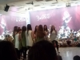
9 Slike
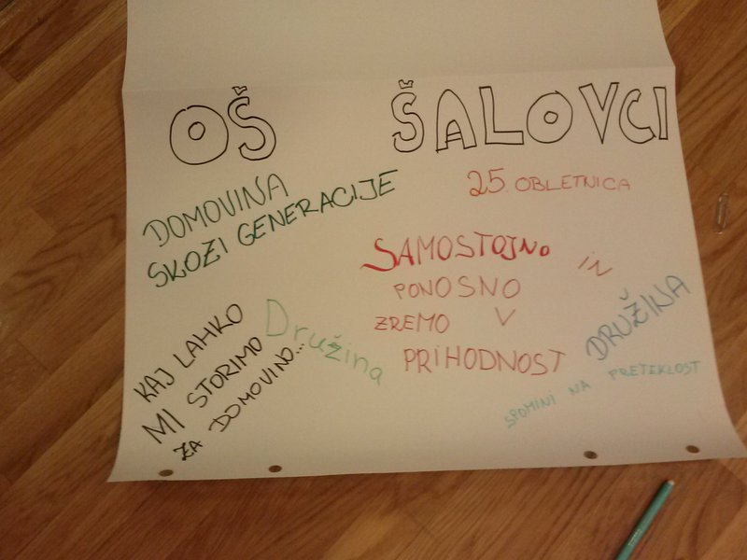

OŠ Razkrižje
http://www.os-razkrizje.si/sola/aktualno/dogodki/slovenija-vse-najboljse-za-25-rojstni-dan

Slovenija, vse najboljše za 25. rojstni dan!
Naša šola je sodelovala na razpisu ob obeležitvi 25-letnice samostojne države Slovenije z naslovom Inovativnost in ustvarjalnost mladih za prihodnost domovine, ki ga je razpisal Zavod za šolstvo.
Ker ustvarjalnosti, idej, pozitivne energije in dobre volje med zaposlenimi in učenci ne manjka, smo posneli videospot z naslovom Nekoč pa ni bilo tako …
Od kod ideja?
V nekem intervjuju je mlada ženska, ki je preživela vojne grozote, dejala, da bi morala zgodovino učiti ne samo skozi dejstva in suhoparne podatke, ki jih najdemo v učbenikih, temveč skozi osebne zgodbe ljudi, ki se te dotaknejo.
Med občani smo poiskali nekaj govorcev, ki so delili z nami spomine izpred 25 let.
Skupaj smo napisali besedilo o preteklosti in prihodnosti v domačem kraju, učenke Gaja, Jana, Tea in Kaja pa so ga zarepale, MPZ pa je pel refren.
Kaj smo želeli sporočiti?
Pred 25 leti je bila situacija v celotni državi napeta, polna konfliktov in provokacij, prihodnost negotova. Danes živimo v samostojni državi v osrčju Evrope in se premalo zavedamo in cenimo prve negotove korake na poti neodvisnosti. Premalo cenimo to, kar imamo. Premalo se trudimo živeti v strpnosti, sožitju in prijaznosti.
Ob tej priložnosti bi se iskreno zahvalili vsem, ki ste bili pripravljeni stopiti pred kamero in povedati svojo zgodbo.
Na razpis se je prijavilo 76 vzgojno-izobraževalnih zavodov. Izmed vseh prispevkov je bil naš izbran med 14 najboljših in predvajan na osrednji slovesnosti v petek, 3. 6. 2016, v Ljubljani. Dostop na straneh ZRSŠ: http://www.zrss.si/objava/izbrani-prispevki-na-natecaju-25-let-samostojnosti-slovenije
Renata Vlaović, Danijel Berden

OŠ Kanal

Projekt – Inovativnost in ustvarjalnost mladih za prihodnost domovine
Zavod RS za šolstvo je v začetku aprila objavil razpis Inovativnost in ustvarjalnost mladih za prihodnost domovine, v katerem spodbuja obeležitev 25. obletnice samostojnosti države Republike Slovenije v luči inovativnosti in ustvarjalnosti učencev in dijakov, ki porajata optimizem za prihodnost naše države.
Naša šola vse leto izvaja več aktivnosti v počastitev tega jubileja. Ker pa je bil časovni okvir prikaza dejavnosti ozek, smo na razpisu sodelovali le s tremi:
- Slovenija skozi oči konstruktorjev,
- 1800 domin za slovensko zastavo
- … in še 162 dežnikov za naših 25 let.

Film si lahko ogledate na povezavi.
V vrtcu in na šoli se je v zadnjem obdobju odvijalo več dogodkov, kot smo jih lahko predstavili v filmčku. Nabralo se je obsežno gradivo, ki ga bomo zmontirali v daljšo predstavitev. Na voljo bo ob koncu šolskega leta. Posamezne dejavnosti pa bomo predstavili tudi v živo v sklopu prireditev ob 25-letnici Slovenije.

HVALA vsem, ki ste nam pomagali pri nastanku našega prispevka.
OŠ Žirovnica

OŠ Franceta Bevka Ljubljana

Nagrajen video prispevek
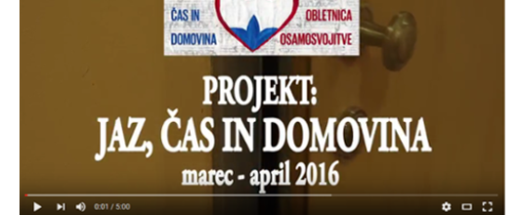
Srebrni jubilej slovenske državnosti je razlog, ki je povezal dijake in učitelje v projektu Jaz, čas in domovina. Projekt se je na šoli odvijal v pomladanskih mesecih in o njem smo vas na šolski spletni strani v preteklih mesecih že obveščali. Tokrat sporočamo v zvezi s projektom le še razveseljivo novico, ki je povezana s prijavo na razpis Zavoda za šolstvo. Z natečajem so na Zavodu želeli k sodelovanju povabiti slovenske vzgojno-izobraževalne ustanove, da bi v multimedijskem prispevku predstavile izvedene aktivnosti v zvezi z obeleženjem 25-letnice samostojne države in tako sooblikovale javno prireditev ob praznovanju obletnice. Na razpis se je prijavila tudi naša šola in v video prispevku predstavila zgoraj omenjeni projekt. Petminutni prispevek je nastal pod snemalno taktirko dijaka 3. c razreda, Domna Guzelja, ki je k sodelovanju povabil še sošolke in sošolce. Med prispevki 76 vzgojno-izobraževalnih zavodov je bil izbran tudi naš. Ponosni, da bodo naši dijaki in učitelji sooblikovali prireditev na državni ravni, iskreno čestitamo vsem akterjem, še posebej Domnu za prizadevno in kvalitetno opravljeno delo. Naj bo tudi ta dosežek delček v mozaiku krepitve domoljubja med nami.
mag. Damjana K. Čarman, prof.
Vabljeni k ogledu nagrajenega prispevka.

